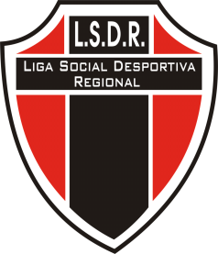
LIGA SOCIAL DESPORTIVA REGIONAL

São Roque - SP - CEP 18130-000 - Tel.: (11)9798-5227
Israel
CNPJ 09.367.063/0001- 55
e-mail: contatolsdr@hotmail.com / contatoligasdr@hotmail.com

São Roque, 31 de março 2011

Circular 003/2011

O Presidente no uso de suas atribuições que lhe são conferidas pelo Estatuto, vem por meio deste comunicar a todos os Dirigentes de equipes ,que fica proibido a permanência de membros da comissão técnica e atletas, usando bonés dentro da quadra de jogo.

Cleibe João Ferreira
Liga Social Desportiva Regional

